科學（中一至中三）

更新課程 (2017)

單元四：細胞、人類生殖與遺傳

DNA與遺傳

製作「餐廳員工工作手冊」

（學生版）

曾美月老師
蕭志瑛老師

寶血女子中學

教育局課程發展處科學教育組

科學（中一至中三）
單元四：細胞、人類生殖與遺傳
DNA與遺傳
製作「餐廳員工工作手冊」
【學習目標】
活動完結後，學生應能：
1. 明白甚麼是基因、DNA及染色體，並認識它們之間的關係；
2. 明白DNA編碼是是決定不同性狀的指示；以及
2. 明白同一個體中不同種類細胞是擁有相同的遺傳物質。

- 概念重温 – 動物細胞的基本結構及功能

以下顯微照片顯示人類面頰細胞：

A
B
C

Human cheek cells stained by methylene blue by Joseph Elsbernd, used under CC BY 2.0

寫出構造A、B和C的名稱及指出其一項功能。

構造 | 名稱 | 功能
A
B
C

- 基因、DNA與染色體之間的關係

活動(一)：餐廳各部門的工作程序與工作手冊

活動(二)：餐廳各部門的工作及員工服飾要求
完成活動後，填寫下表內空格：
活動內容 | 喻作 | 簡介
餐廳各部門工作步驟的紙條 | ( ) | - ( )是DNA的一小段，包含一個 ( )。
同組／全班串連起來的紙條 | ( ) | - DNA是長鏈狀的化合物。 DNA上有多個不同的( )。
把貼好紙條的紙張疊起，加上封面，並輯錄成一本書 | ( ) | - 染色體是由( ) 摺疊而成，並含有其他化學物質。  - 人體細胞（除精子及卵子）含有 ( )對染色體。
每組同學均擁有相同的員工手冊，但各人只可閱讀及執行手冊上其中一頁的指令 | 同一個體的每種細胞均載有相同的遺傳物質，但每種細胞只會執行DNA上某些指令 | - 同一個體的每種細胞均載有( ) 遺傳物質。  - 由於一種細胞只會執行某些指令，所以不同細胞的( )及( )並不相同。

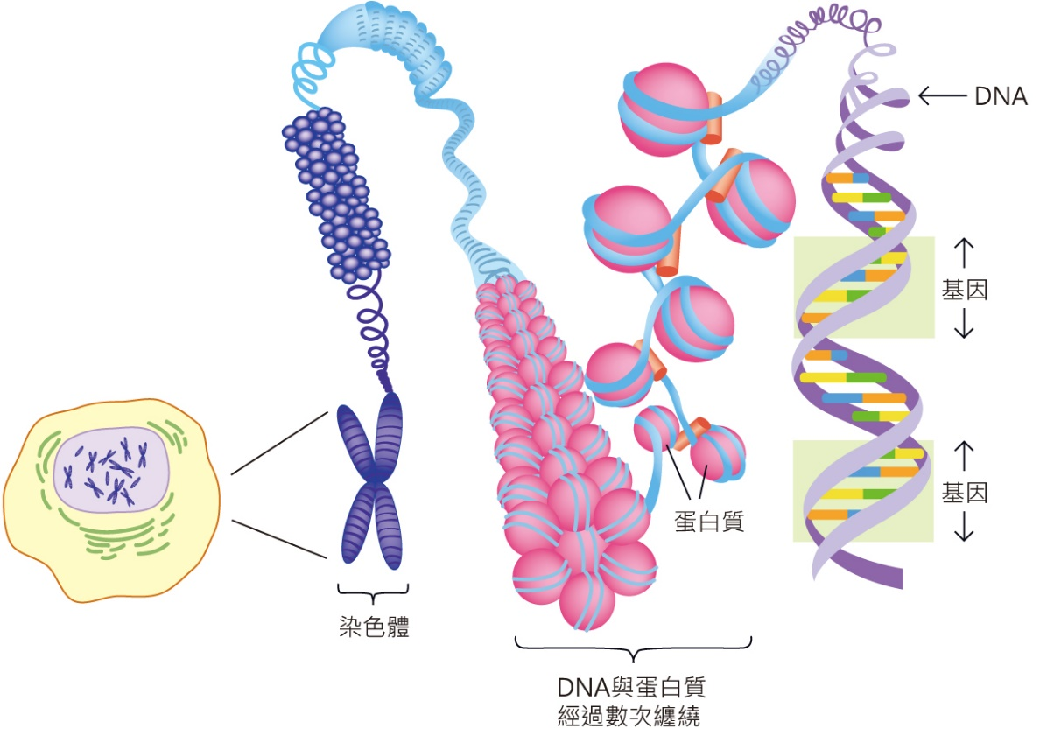
DNA與染色體的關係

